Министерство образования, науки и молодежи Республики Крым
Государственное бюджетное специализированное учреждение Республики Крым
«Керченский межрегиональный социально-реабилитационный центр для несовершеннолетних»

Музыкально - развлекательное мероприятие, посвящённое 8 марта
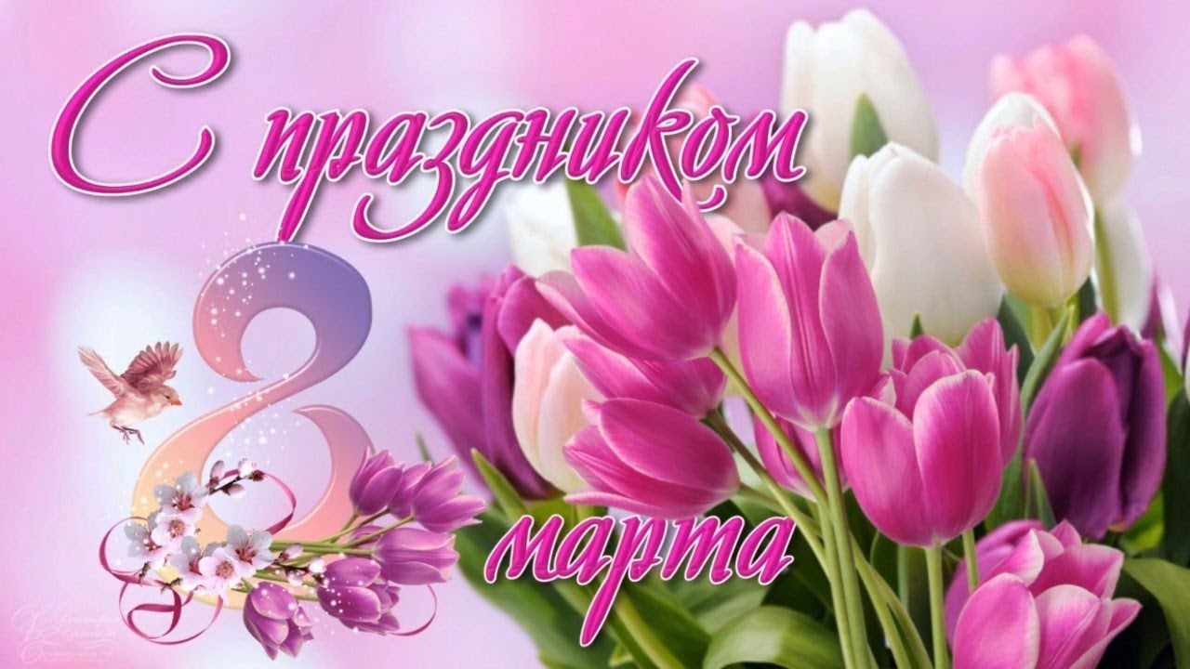

Воспитатель:
Ковалева И.В.

Керчь 2021 г.
Цель мероприятия: создание условий для праздничного настроения
Задачи: помочь детям в раскрытии их способностей; учить преодолевать застенчивость, обретать уверенность в себе; продолжать учить неформальному общению со сверстниками и взрослыми; продолжать выразительно и эмоционально читать стихи, участвовать в сценках, играх. работать над сплочением коллектива воспитывать у учащихся общечеловеческие и нравственные ценности
Оформление: сцена украшена цветочками и сердечками, которые ребята вырезали сами; на переносной доске – газета, посвященная 8 Марта.
Ход мероприятия
Звучит красивая музыка. Юрий Шатунов «Хозяйка-весна». Выходят ведущие.
1-й ведущий: Мы помним чудные мгновенья,
Что вы дарили в жизни нам!
А потому без промедленья
Начнем концерт для наших дам!
2-й ведущий: Мы благодарны за улыбки,
И за небесные черты,
За то, что промахи, ошибки
Прощаете из доброты.
1-й ведущий: За то, что дарите волненье,
Что воскресают вновь и вновь
И Божество и вдохновенье,
И жизнь, и слезы, и любовь!
2-й ведущий: ДЛЯ ВАС, прекрасная и милая половина человечества звучит песня «Мамочка милая моя»
1-й ведущий: А сейчас, дорогие зрители, для всех вас загадка: В какой светлый день весны
- Дарят женщинам цветы?
- А в садах и школах детки Мамам мастерят поделки!?
- Когда мужчины очень суетятся? И в магазинах за подарками толпятся?
- Мы знаем точно, что пришла весна И этот праздник в гости привела! Какой же это праздник?
(В зале отвечают: «8Марта»)
2-й ведущий: Да! конечно, это 8Марта! Сегодня мы от всей души поздравляем дорогих, милых, красивых, очаровательных женщин с весенним праздником! Все – все без исключения любят этот день – праздник наших мам, бабушек, сестер, подруг, одноклассниц, и, конечно, наших воспитательниц.
1-й ведущий: 8 Марта! Этот праздник идёт по стране.
И весёлые звонкие трели
Дарят птицы сегодня весне.
Посвящаем вам, милые дамы,
Поздравлений прекрасных стихи.
Восхищаемся искренне вами
И желаем тепла и любви!
Ведущий 2: Принимайте поздравления от наших дошколят
Пришла весна, растаял снег.
Желаю быть счастливей всех
И поздравляю с Женским днем.
Пусть только радость будет в нём!
Желаю в день 8 Марта
Самых прекрасных теплых слов,
Сюрпризов, радости, подарков
И замечательных цветов.
Тюльпанов запах, звон капели —
Всё будет так, как вы хотели.
Подарки, комплименты, радость
Чтоб счастье чаще в дом стучалось!

Праздник марта и тепла
Праздник света и добра,
Праздник счастья и цветов,
И приятных, нежных слов!
С Международным женским днем
Примите поздравленья.
Огромной радости во всём,
Любви, тепла, везенья!
2-й ведущий: Восьмое марта! День прекрасный! День радости и красоты! Пусть он дарит всем улыбки, танцы, песни и цветы!!! В этот день, весёлый, яркий, мы всем вам желаем добра! Пусть послужит Вам подарком солнце, счастье и весна! И конечно же наши частушки, встречайте наших мальчиков!
Частушки
Вас, девчонки дорогие,
Поздравляем с женским днем!
И сейчас мы вам частушки
Очень громко пропоем!

В славный день 8 Марта
Не обидим мы девчат.
Хочется за косу дернуть,
Так заманчиво торчат!

У подружки у моей
Кудри вьются до бровей.
Красоты на 100%,
Но и дури много в ней.

В нашем Центре
Все девчонки, ну нигде не пропадут,
Тебя прыгалкой огреют
И по шее надают.

Повезло же вам, девчата,
Вы уже счастливые,
Потому что мы у вас –
Самые красивые.

Мы частушки вам пропели, Вместе
Хорошо ли плохо ли,
А теперь мы вас попросим,
Чтоб вы нам похлопали.
Ведущий 1: Сегодня прекрасный день, чудная погода и очень важный праздник - День женщины! И в этот день женщины для вас все подарки!
Ведущий 2: А какой подарок можем подарить мы, мужчины? Конечно же песню?
Встречайте! От имени и по поручению всех мужчин в исполнении мальчишек звучит песня «Мама»
Песня «Мама» С.Михайлов
2-й ведущий: На протяжении почти 100 лет в России отмечают Международный женский день. Но все ли знают о том, что это за праздник и почему он выпал именно на 8 Марта. А давайте вспомним, как появилось это весеннее торжество?
1-й ведущий: В 1910 году в Копенгагене собралась Международная конференция женщин. Одна из них, Клара Цеткин, предложила отмечать Международный женский день. Этим праздником следовало ежегодно напоминать всему миру о том, что во всех областях жизни женщина должна иметь равные права с мужчинами.
С тех пор прошло почти сто лет. За это время скромная домохозяйка превратилась в бизнес-леди, политика, ученого. И по-прежнему осталась хозяйкой и хранительницей домашнего очага.
Мы связываем это праздник с приходом весны, принимаем его, как дань уважения и преклонения перед женщиной-матерью. Сильная половина человечества преклоняется в этот день перед женщинами. Все улыбки, цветы принадлежат в этот день женщинам, девочкам, бабушкам.
Танец от наших малышей
Сценка
СЦЕНКА НА 8 МАРТА 2021 ГОДА ДЛЯ ДЕВОЧЕК ОТ МАЛЬЧИКОВ
Участники говорят по очереди:
1-ый Дорогие девчонки! Мы собрались сегодня, чтобы в официальной…
2-ой Домашней…
3-ий Дружеской…
4-ый Не подсказывайте! …Чтобы в торжественной обстановке поздравить вас с Международным женским днем!
Все:
– Поздравляем!
Сценка к 8 марта на концерт для девочек продолжается, один из ребят поворачивается к другим.
Он спрашивает:
1-ый Позволю себе такой вопрос, джентльмены. Кто из вас сегодня сделал что-нибудь хорошее в честь женского праздника?
Ему отвечают:
2-ой Я надел новый костюм, галстук и… вымыл руки!
3-ий Я решил задачу по геометрии сам, а не списал у соседки по парте!
4-ый А я сегодня на перемене не толкнул ни одной девчонки! Друзья, но что же девчонкам подарить, чтоб сразу наповал сразить???))
1-ый Конфеты это подарок лучший!
2-ой Чур я дарю конфету Катюше!
3-ий Неееет, кариес не нужен им! Конфеты сами мы сьедим!
4-ый Подарок лучше всех конфет – это хороший пистолет! К примеру «кольт» или «наган»…
3-ий Пойми, девчонка не пацан! Как с пистолетом ей играть? В мишуток плюшевых стрелять?
2-ой Давайте им цветов нарвем!
1-ый Да где ж мы в марте их найдем!!!????
4-ый И что же делать нам тогда??
2-ой С девчонками одна беда????(((
3-ий Я знаю как нам поступить!!! Попробуем их удивить! Решим что в этот женский праздник их целый день никто не дразнит! С утра приятные моменты, от нас для каждой комплименты…
4-ый Комплименты????, а ну-ка повтори.
3-ий Ну что-нибудь про красоту им ври!!!
1-ый Вот это дааа, какой ты хитрый)))!!! А дальше что, девчачьи игры??? Нам с ними в куколки играть???
2-ой Ну что ж…придется пострадать)) м Но мы ж мужчины!!! Вы согласны??? Кто «за»???(все поднимают правую руку) Ну, что ж – «единогласно»!
Ребята продолжают разговор:
1-ый Действительно, на какие только подвиги и жертвы не идем мы ради прекрасного пола!
2-ой В честь праздника я даже приготовил для девчонок комплименты. Вот послушайте: девочки, нет ничего симпатичнее ваших надутых от обиды губ, нет ничего веселее вашего испуганного визга…
3-ий Нет, это поздравление никуда не годится, — прерывает его один из ребят. — Я думаю, такие комплименты не понравятся ни одной девчонке.
4-ый Ну а если серьезно, то самые главные качества, которое мы ценим в вас, — это доброта, отзывчивость, ум и интуиция.
Смешную сценку на 8 марта для девочек от мальчиков продолжает поздравление в стихах.
Пусть запоздали дни весенние,
Но и в тоске по этим дням
Нас посетило вдохновение, —
Благодаря, конечно, вам.
Оно пришло как озарение,
И души вспыхнули огнем:
Примите наши поздравления —
Как знак любви и уважения —
С Международным женским днем!
А завершает эту сценку к 8 марта пожелание:
Милые девочки, добрые, верные!
С новой весною вас, с каплями первыми!
Мирного неба вам, солнца лучистого,
Счастья заветного, самого чистого!
Много в вас ласки, тепла, доброты, —
Пусть исполняются ваши мечты!

1 Ведущий: Милые наши женщины! Вы заметили, что сегодня по-особенному светит солнце, по-особенному вам улыбаются мужчины, и в эти праздничные весенние дни все хотят сделать для вас только доброе, светлое, хорошее?
2 Ведущий: В эти дни весны мы хотим пожелать вам любви, улыбок, счастья, успехов в вашем женском (но далеко не лёгком!) труде!
1 Ведущий: Что же ещё пожелать вам? Ведь все пожелания ни в коей мере не отражают вашу доброту, верность, женственность...
2 Ведущий: Посудите сами, что было бы, если вдруг, однажды, все женщины исчезли?! Вы можете себе представить?!
1 Ведущий: По городу бродят нестриженные, некормленые мужчины в неглаженных брюках... Парикмахерские закрыты, фирмы по оказанию услуг - тоже, о родильных домах и говорить нечего...
1 Ведущий: На экранах телевизоров нет любимых дикторш. Танец "Маленьких лебедей" исполняют четверо здоровенных мужчин в трусах и с волосатыми ногами...
2 Ведущий: В салонах красоты пусто, если не считать растерянного командированного с неубедительным прыщём на носу. Ансамбль "Берёзка" соответственно переименован в "Дуб".
1 Ведущий: Исчезло множество слов и выражений. Например: "муж", "жена", "свекровь" и... любимое слово всех мужчин - "тёща".
2 Ведущий: Да, друзья, без женщин, действительно, нет жизни и быть не может!
Вед1: "Шерше ля фам
Ищите женщину",
Так скажет каждый из мужчин,
«Шерше ля фам
Ищите женщину»
Она причина всех причин.
Не будь наших милых женщин, мы бы, наверное, не находились в этом зале, не отмечали первый весенний праздник.
Вальс
1-й ведущий: ДОРОГИЕ ЖЕНЩИНЫ! МЫ ЕЩЁ РАЗ ГОВОРИМ ВАМ: «С ПРАЗДНИКОМ ВАС!»
2-й ведущий: От всей души мы желаем Вам, Успехов – в работе! Погоды – приятной! Любви – чистой, нежной и постоянной! Невесток – покорных! Тарелок – помытых! Мужей – работящих и с улыбкой встречающих!
На сцене все участники концерта
Песня «Необыкновенная»

